Compte rendu maintenance turbines - Avril 2026
Ce document DOCX contient du texte natif, mais aussi un tableau scanne en image au milieu de la page.
Objectif parsing: recuperer les colonnes ITEM, QTE, PRIX EUR et TOTAL EUR meme quand elles sont presentes uniquement dans une image.
Tableau image integre:
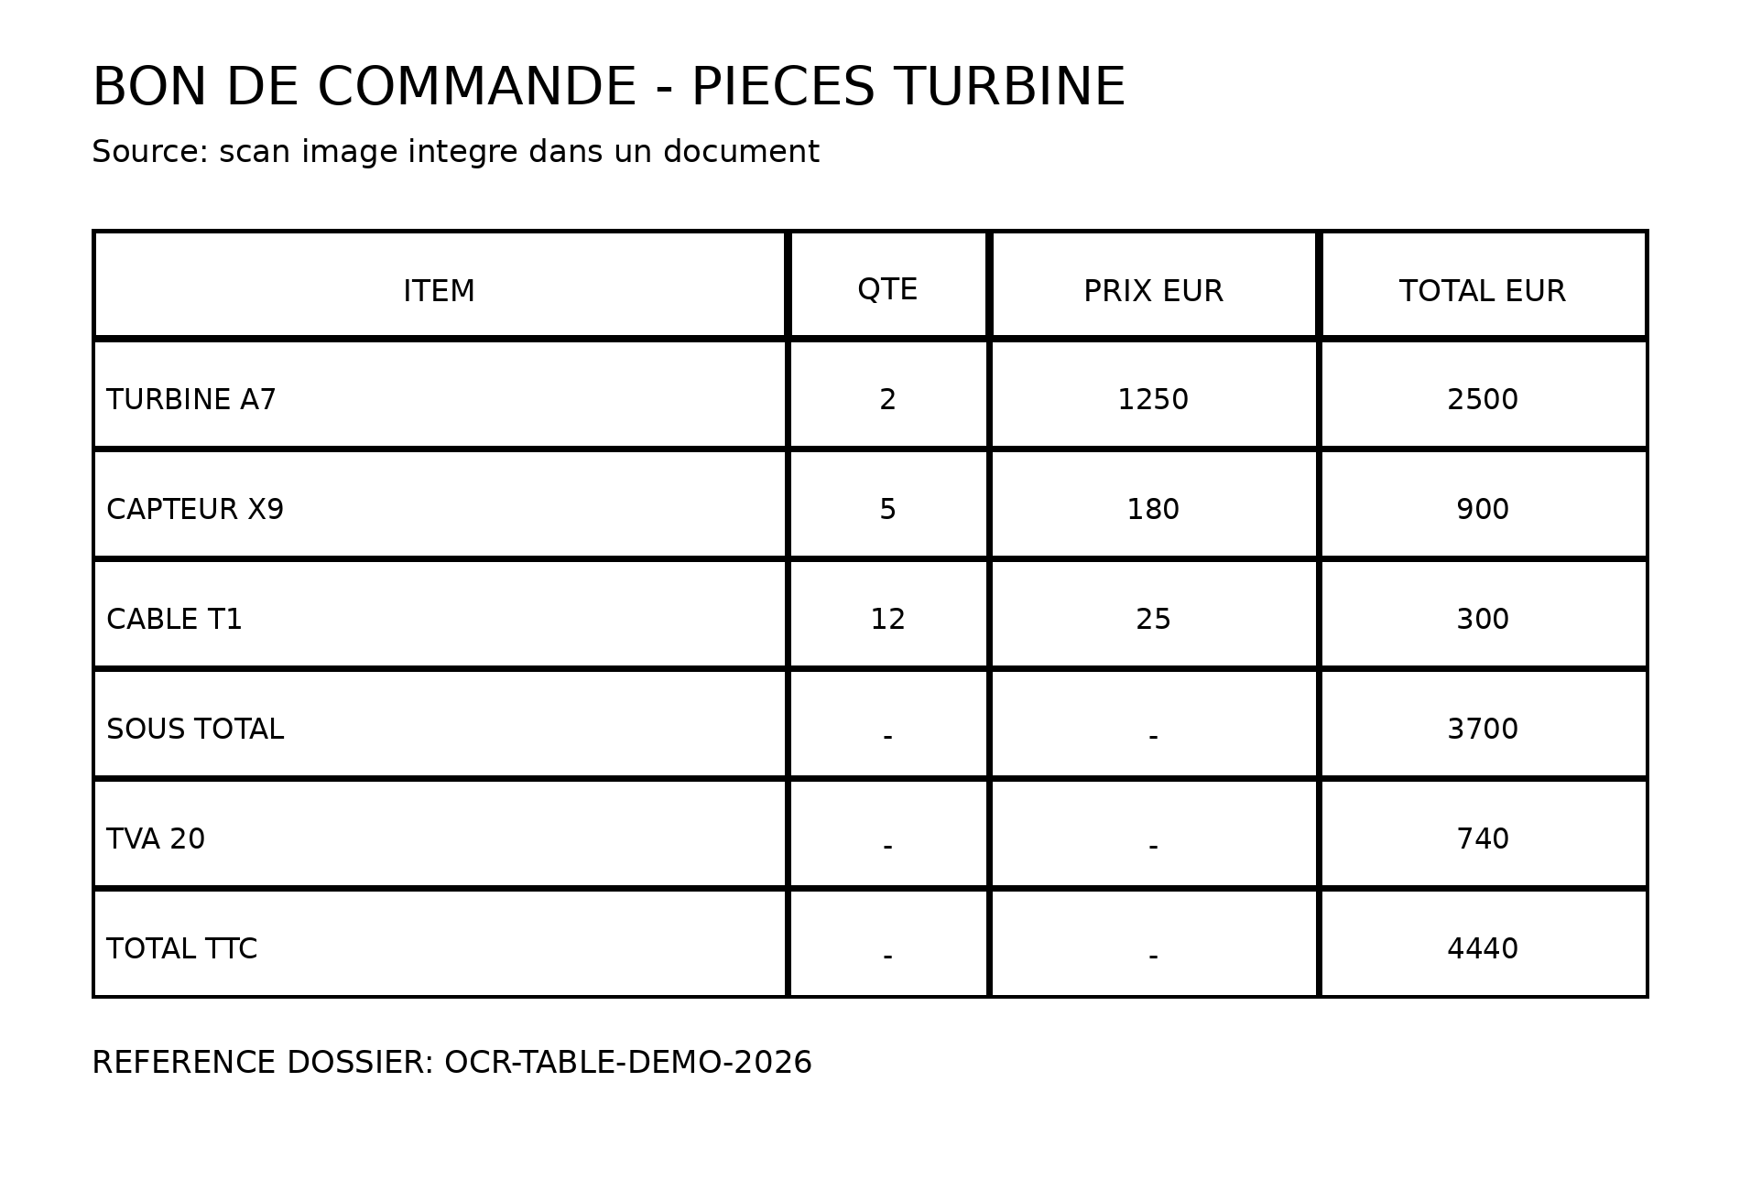
Commentaire apres tableau: verification metier attendue sur TOTAL TTC = 4440 EUR.

